Итоговая работа для промежуточной аттестации по технологии за 3 класс. ( 2019 – 2020 уч.год)

1 вариант.
Инструкция по выполнению работы
Итоговая работа состоит из двух частей, включающих в себя 15 заданий. Часть 1 содержит 12 заданий с кратким ответом, часть 2содержит 3 задания с кратким и развернутым ответом. На выполнение итоговой работы по изобразительному искусству отводится 45 минут.
Ответы к заданиям 1–12 записываются в таблицу в виде одной цифры, которая соответствует букве правильного ответа. Эту цифру запишите в поле ответа в таблице задания.
Задания 13-15 повышенного уровня сложности содержит задания с кратким и развёрнутым ответом оценивается в 2 балла. Ответ записывается в поле ответа одной буквой.
Итоговый тест по технологии 3 класс

Ф.И. учащегося___________________________ Класс__________
1 вариант
Часть 1
Базовый уровень
1.Какая техника использовалась для создания всех трех работ, изображенных ниже?
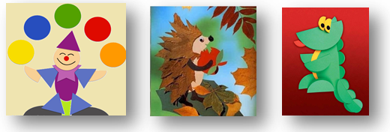
А) лепка
Б) аппликация
В) рисование
Г) плетение
Ответ:_____________________________________________________________
2.Аппликация бывает по технике выполнения:
А) обрывная и разрезная
Б) объемная и плоская
В) аккуратная и красивая
Ответ:_____________________________________________________________

3. Найди из перечисленных способы соединения деталей аппликации из цветной бумаги.
А) детали склеиваются
Б) детали сшиваются
В) детали сколачиваются гвоздями
Ответ:_____________________________________________________________

4.Установите правильную последовательность выполнения изделия в технике аппликации и составь план. Запиши в таблицу.
А) разметить детали по шаблону
Б) составить композицию
В) вырезать детали
Г) наклеить на фон

5.Для выполнения работы вам потребуются материалы и инструменты. Из предложенного списка выберите предметы, относящиеся к инструментам и материалам. Записав их в нужный столбик.

Канцелярский нож, клей, ножницы, ленты, ткань, тесьма, линейка, бархатная бумага.

6. Выбери природные материалы для изготовления изделий.
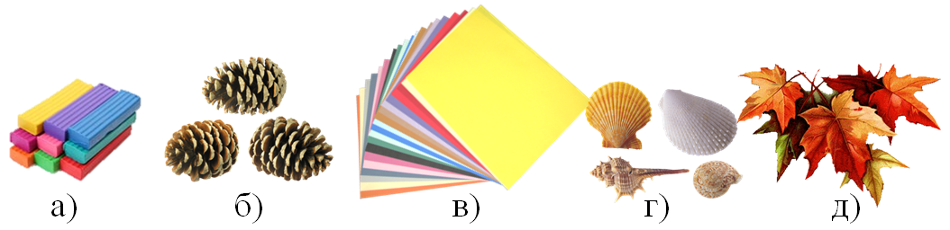
Ответ:_____________________________________________________________

7.Перед вами правила безопасной работы с одним из часто используемых в работе инструментов, назовите его:
– Этот инструмент нужно передавать своему товарищу, держа его за лезвия;
– Во время работы с ним нельзя отвлекаться и размахивать им;
– На столе этот инструмент должен лежать с сомкнутыми лезвиями.
1)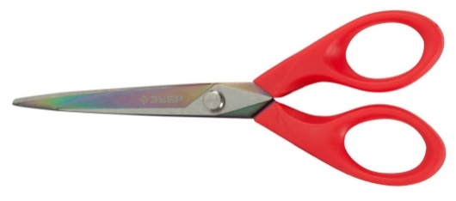 2)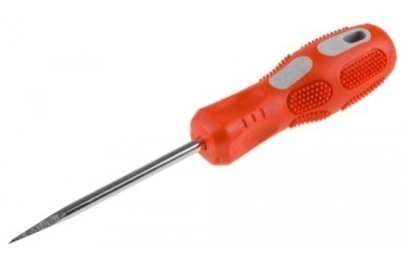 3)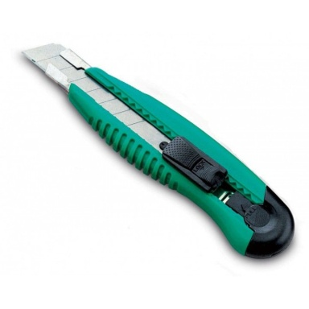
Ответ:__________________________________
8. Какое утверждение верно?
А) бумага во влажном состоянии становится прочнее.
Б) бумага упруга: она возвращается в исходное положение после её сворачивания.
В) бумагу трудно смять: она легко распрямляется после смятия.
Г) бумага жёсткая: нужно приложить большие усилия, чтобы сложить бумажный лист
Ответ:_____________________________________________________________

9. Соотнесите материал и изделие из него:
А) Шерсть 1) Сметана
Б) Какао 2) Свитер
В) Нефть 3) Шоколад
Г) Молоко 4) Бензин

10. Главная часть компьютера – это…
А) монитор
Б) системный блок
В) клавиатура
Ответ:_______________________________________________

11. Сведения, которые люди передают друг другу устно, письменно или с помощью технических средств - это:
А) информация
Б) жесты
В) знания
Г) речь
Ответ:_____________________________________________________________
12. Соотнеси вид информации и способ передачи
А) Рассказ учителя 1) это печатная информация
Б) Номер телефона в записной книжке 2) это устная информация
В) Сообщение в журнале или газете 3) это письменная информация

Часть 2
Повышенный уровень

13* Напиши пословицу о труде.
________________________________________________________________________________________________________________________________________________________________________________________________________________________________________________________________________

14* Узнай и запиши названия материалов по их свойствам:
А) гладкая, тонкая, мнётся, складывается, не тянется, разноцветная – это
__________________________________________________________________
Б) плотный, плохо гнётся, не мнётся, не тянется, служит фоном для аппликации – это
__________________________________________________________________
В) разноцветный, при нагревании размягчается, пластичный – это
__________________________________________________________________

15* Для производства картона используют?
А) древесину и макулатуру
Б) бумагу и клей
В) макулатуру и клей
Ответ:____________________________________________

2 вариант.

Итоговый тест по технологии 3 класс

Ф.И. учащегося___________________________ Класс__________
2 вариант
Часть 1
Базовый уровень
1.Какая техника использовалась для создания всех трех работ, изображенных ниже?
А) лепка
Б) аппликация
В) рисование
Г) плетение
Ответ:_____________________________________________________________
2.Аппликация бывает по технике выполнения:
А) объемная и плоская
Б) аккуратная и красивая
В) обрывная и разрезная
Ответ:_____________________________________________________________
3.Найди из перечисленных способы соединения деталей аппликации из цветной бумаги.
А) детали сколачиваются гвоздями
Б) детали сшиваются
В) детали склеиваются
Ответ:_____________________________________________________________
4.Установите правильную последовательность выполнения изделия в технике аппликация и составь план. Запиши в таблицу.
А) разметить детали по шаблону
Б) составить композицию
В) вырезать детали
Г) наклеить на фон

5.Для выполнения работы вам потребуются материалы и инструменты. Из предложенного списка выберите предметы, относящиеся к инструментам и материалам. Записав их в нужный столбик.

Канцелярский нож, клей, ножницы, ленты, ткань, тесьма, линейка, бархатная бумага.

6. Выбери природные материалы для изготовления изделий.
Ответ:_____________________________________________________________

7.Перед вами правила безопасной работы с одним из часто используемых в работе инструментов, назовите его:
– Этот инструмент нужно передавать своему товарищу, держа его за лезвия;
– Во время работы с ним нельзя отвлекаться и размахивать им;
– На столе этот инструмент должен лежать с сомкнутыми лезвиями.
1) 2) 3)
Ответ:__________________________________

8. Какое утверждение верно?
А) бумага во влажном состоянии становится прочнее.
Б) бумага упруга: она возвращается в исходное положение после её сворачивания.
В) бумагу трудно смять: она легко распрямляется после смятия.
Г) бумага жёсткая: нужно приложить большие усилия, чтобы сложить бумажный лист
Ответ:___________________________________________________

9. Соотнесите материал и изделие из него:
А) Лён 1) Кольцо
Б) Металл 2) Мука
В) Зерно 3) Сметана
Г) Молоко 4) Нитки

10. Главная часть компьютера – это…
А) монитор
Б) системный блок
В) клавиатура
Ответ:_______________________________________________

11. Сведения, которые люди передают друг другу устно, письменно или с помощью технических средств - это:
А) знания
Б) звуки
В) информация
Г) знаки
Ответ:_____________________________________________________________

12. Соотнеси вид информации и способ передачи
А) Песня птицы 1) это печатная информация
Б) Задачи по математике в учебнике 2) это устная информация
В) Рисунок, чертёж 3) это письменная информация

Часть 2
Повышенный уровень

13* Напиши пословицу о труде.
______________________________________________________________________________________________________________________________________________________________________________________________________________________________

14* Узнай и запиши названия материалов по их свойствам:
А) гладкая, тонкая, мнётся, складывается, не тянется, разноцветная – это
__________________________________________________________________
Б) плотный, плохо гнётся, не мнётся, не тянется, служит фоном для аппликации – это
__________________________________________________________________
В) разноцветный, при нагревании размягчается, пластичный – это
__________________________________________________________________

15* Для производства картона используют?
А) древесину и макулатуру
Б) бумагу и клей
В) макулатуру и клей
Ответ:_____________________________________________________________

